收费单位：招远市架旗山公墓（经营性公墓）
架旗山公墓价格
墓穴类型 | 墓区位置 | 价格 | 计价单位 | 定价形式 | 收费文件 | 墓穴详情 | 减免政策 | 备注  （可附照片）
立碑双穴 | 留福A区 | 64600 | 元/个 | 市场调节价 |  | 墓穴占地面积0.8平方米；墓体主材为石岛红材料，含墓穴、墓碑、墓台；墓台构件含石阶、石栏等，含绿植。  已含建墓工料费、安葬费、刻字费等费用，含20年维护管理费。 |  | 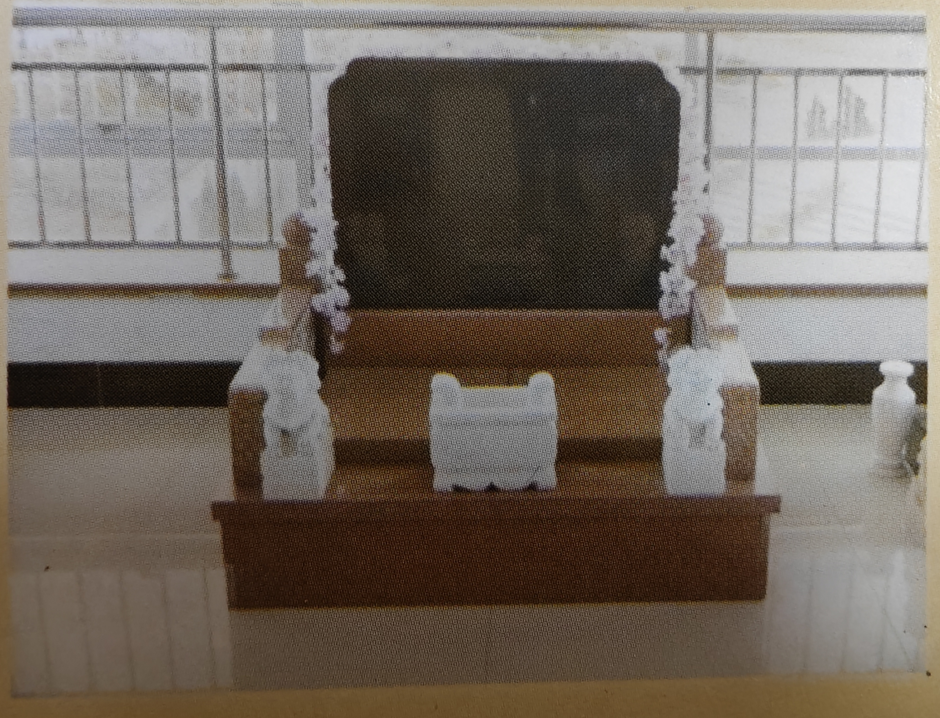
立碑双穴  (两个三穴) | 留福B区 | 51600-53600 | 元/个 | 市场调节价 |  | 墓穴占地面积0.8平方米；墓体主材为花岗岩材料，含墓穴、墓碑、墓台；墓台构件含石阶、石栏等，含绿植。  已含建墓工料费、安葬费、刻字费等费用，含20年维护管理费。 |  | 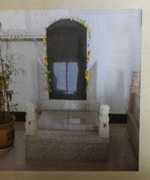
立碑双穴 | 留福C区 | 52600-55600 | 元/个 | 市场调节价 |  | 墓穴占地面积0.8平方米；墓体主材为石岛红材料，含墓穴、墓碑、墓台；墓台构件含石阶、石栏等，含绿植。  已含建墓工料费、安葬费、刻字费等费用，含20年维护管理费。
立碑双穴 | 御福A区 | 64600 | 元/个 | 市场调节价 |  | 墓穴占地面积0.8平方米；墓体主材为石岛红材料，含墓穴、墓碑、墓台；墓台构件含石阶、石栏等，含绿植。  已含建墓工料费、安葬费、刻字费等费用，含20年维护管理费。
立碑双穴  (三个三穴) | 御福B区 | 80600-88800 | 元/个 | 市场调节价 |  | 墓穴占地面积0.8平方米；墓体主材为乳山青材料，含墓穴、墓碑、墓台；墓台构件含石阶、石栏等，含绿植。  已含建墓工料费、安葬费、刻字费等费用，含20年维护管理费。 |  | 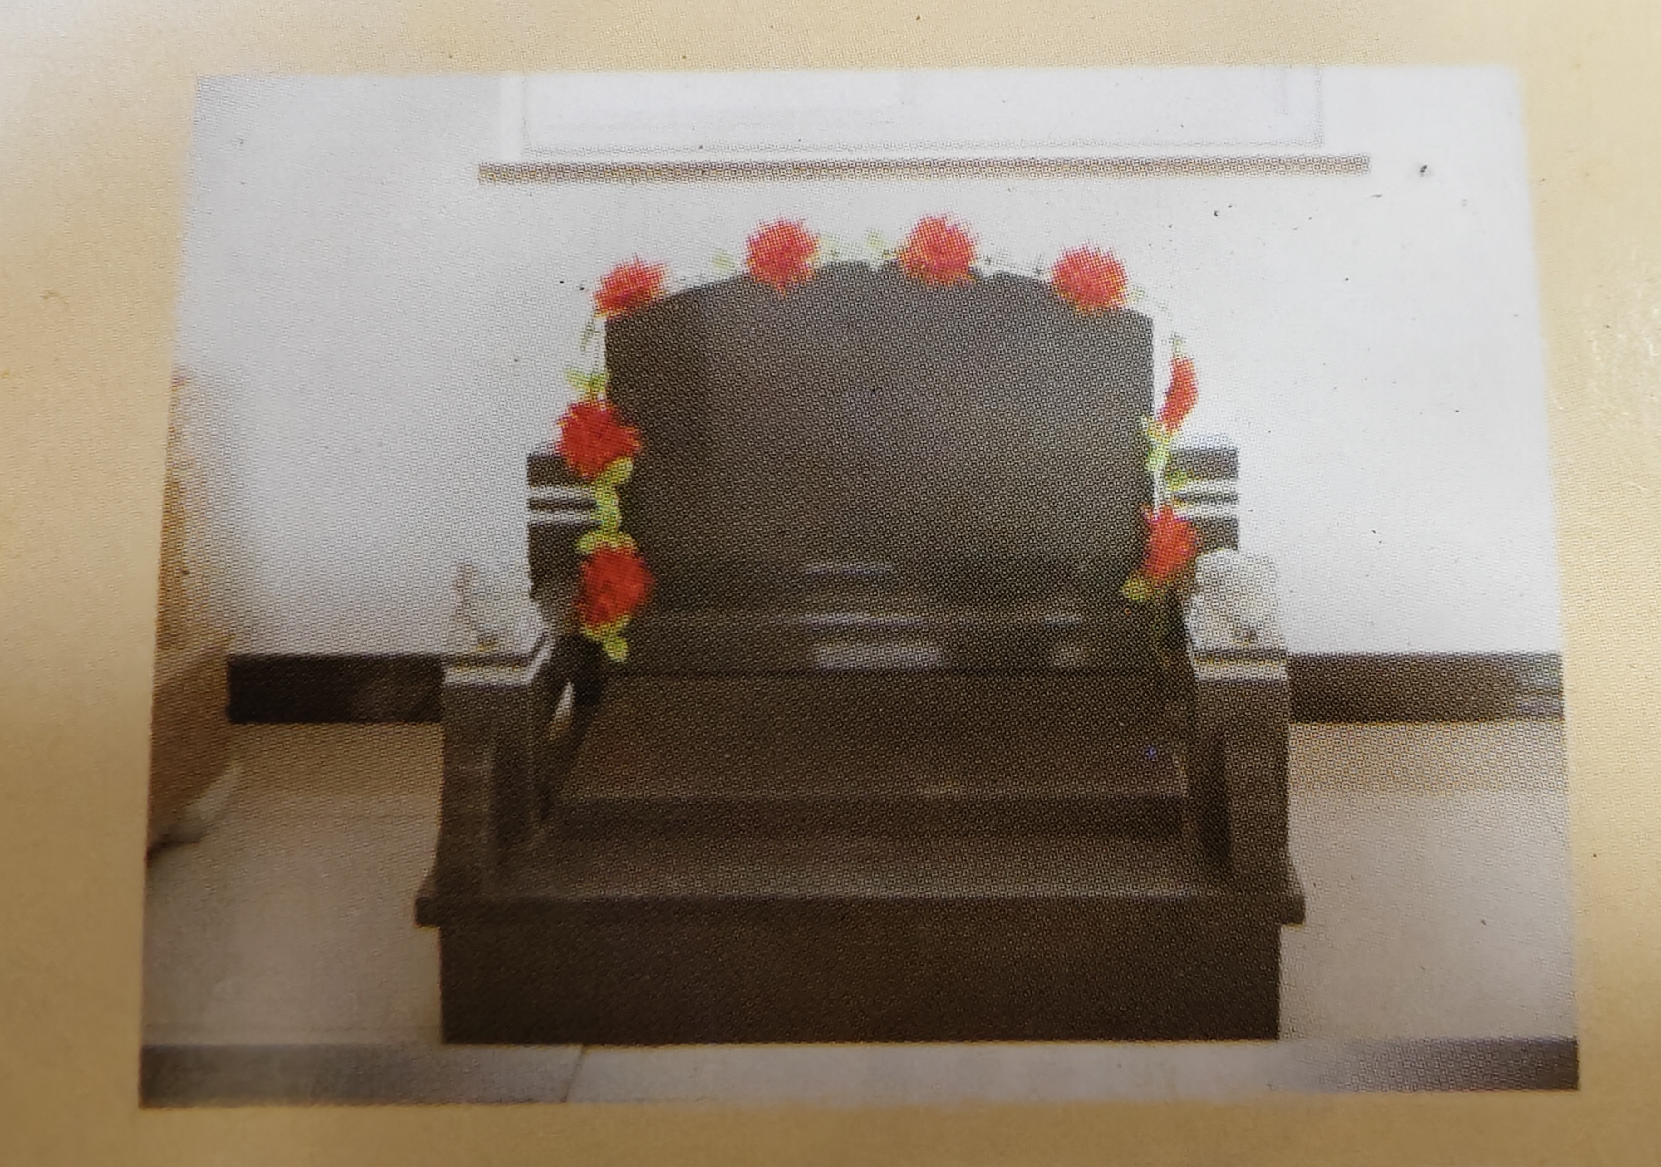
立碑双穴  (一个三穴) | 御福C区 | 67600-69600 | 元/个 | 市场调节价 |  | 墓穴占地面积0.8平方米；墓体主材为乳山青材料，含墓穴、墓碑、墓台；墓台构件含石阶、石栏等，含绿植。  已含建墓工料费、安葬费、刻字费等费用，含20年维护管理费。
立碑双穴 | 御福D区 | 68600-70600 | 元/个 | 市场调节价 |  | 墓穴占地面积0.8平方米；墓体主材为乳山青材料，含墓穴、墓碑、墓台；墓台构件含石阶、石栏等，含绿植。  已含建墓工料费、安葬费、刻字费等费用，含20年维护管理费。
立碑双穴 | 御福E区 | 58600-60600 | 元/个 | 市场调节价 |  | 墓穴占地面积0.8平方米；墓体主材为乳山青材料，含墓穴、墓碑、墓台；墓台构件含石阶、石栏等，含绿植。  已含建墓工料费、安葬费、刻字费等费用，含20年维护管理费。
立碑双穴 | 御福F区 | 54600-56600 | 元/个 | 市场调节价 |  | 墓穴占地面积0.8平方米；墓体主材为乳山青材料，含墓穴、墓碑、墓台；墓台构件含石阶、石栏等，含绿植。  已含建墓工料费、安葬费、刻字费等费用，含20年维护管理费。
立碑双穴 | 御福G区 | 54600-55600 | 元/个 | 市场调节价 |  | 墓穴占地面积0.8平方米；墓体主材为乳山青材料，含墓穴、墓碑、墓台；墓台构件含石阶、石栏等，含绿植。  已含建墓工料费、安葬费、刻字费等费用，含20年维护管理费。
立碑双穴  (一个三穴) | 御福I区 | 85000-93000 | 元/个 | 市场调节价 |  | 墓穴占地面积0.8平方米；墓体主材为石岛红材料，含墓穴、墓碑、墓台；墓台构件含石阶、石栏等，含绿植。  已含建墓工料费、安葬费、刻字费等费用，含20年维护管理费。 |  | 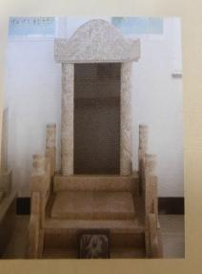
公墓收费
服务项目 | 收费标准 | 计费单位 | 定价形式 | 收费文件 | 服务内容 | 服务标准、等级、规格 | 减免政策 | 备注  （可附照片）
骨灰寄存费 | 100 | 元/格/年 | 市场调节价 |  | 约定期限存放骨灰 | 含骨灰寄存证

